**吉野川保健所管内集団給食施設協議会入会の御案内**

**吉野川保健所管内集団給食施設協議会とは**

給食施設相互の連携を密にすることにより，相互支援及びネットワークづくりを図るとともに，栄養・衛生上の危機管理及び生活習慣病対策と給食管理運営体制の一層の向上を図り，給食喫食者及び地域住民の健康増進及び食育に寄与することを目的として設立された会です。

会員数

学校　　　　　　　　　２

病院（診療所含む）　１０

介護老人保健施設　　　５

老人保健施設　　　　１１

児童福祉施設　　　　１９

社会福祉施設　　　　　２

その他　　　　　　　　１

　　計　　　　　　　５０

（令和5年4月現在）

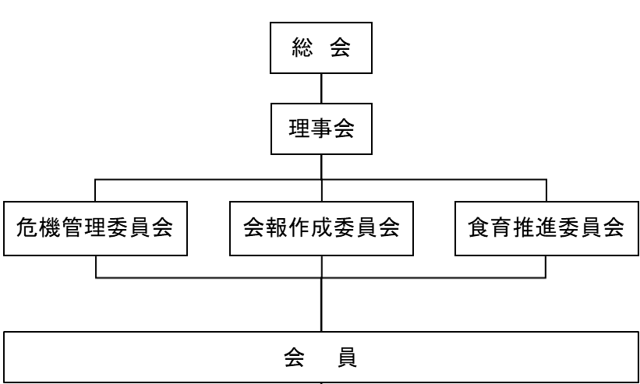**組織図**

**事業内容**

総会・役員会・研修会（講演会・施設見学等）の開催，会報誌等の発行

**会費**

振込先　阿波銀行　鴨島支店　普通 1129582

口座名　吉野川保健所管内集団給食施設協議会

　　　　会長　岡田　裕仁

年会費　一施設**１０，０００円**

※納入は振込みとなります

　（振込み手数料は施設負担となります）

**【お問合せ先】**吉野川保健所管内集団給食施設協議会事務局（吉野川保健所　健康増進担当内）

　　　　　　　　TEL　０８８３－３６－９０１８　　FAX　０８８３－２２－１７６０

　　　　　　　　URL https://yoshiho-9shoku.org

---------------------------------------------------------------------------------------------------------------------------

**入　会　申　込　書**

令和　　　年　　　月　　　日

　吉野川保健所管内集団給食施設協議会長　殿

　施設長名

　貴会に令和　　　年度から入会します。

|  |  |  |  |  |
| --- | --- | --- | --- | --- |
|  |  | | | |
| 住　所 |  | | | |
| ） |  | | 施設の種類 |  |
| E-mail |  | | TEL |  |
| ホームページリンク希望 | | 有　　・　　無 | FAX |  |
| リンク先URL（※希望有の場合） | |  | | |